

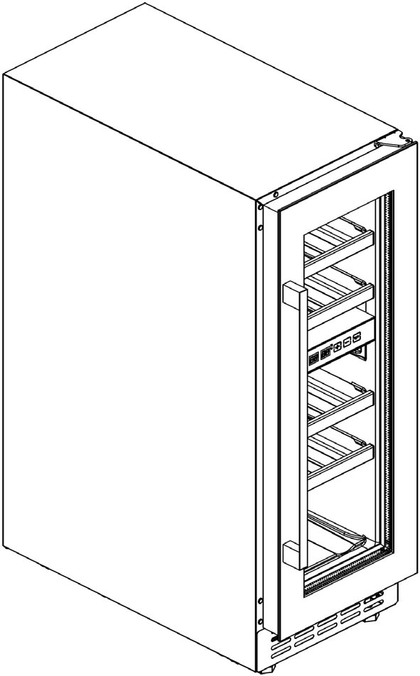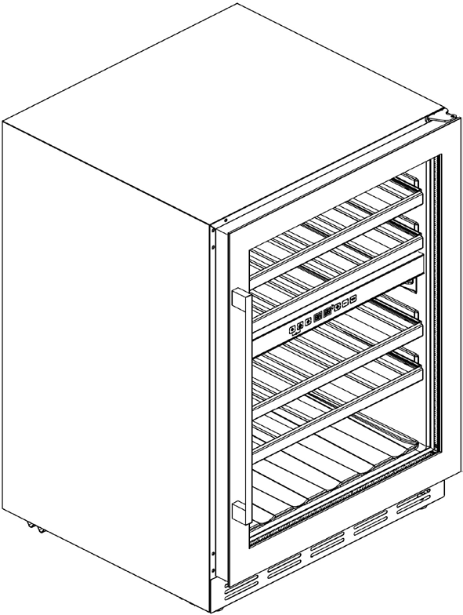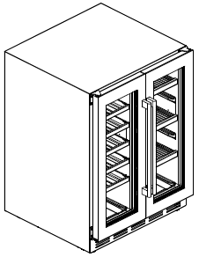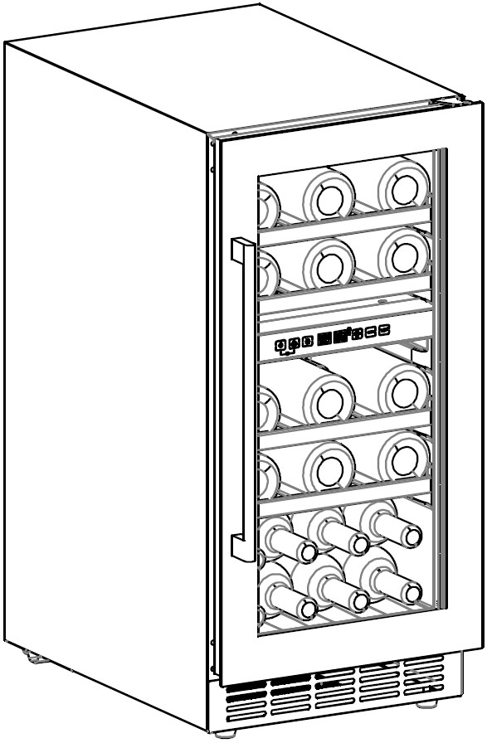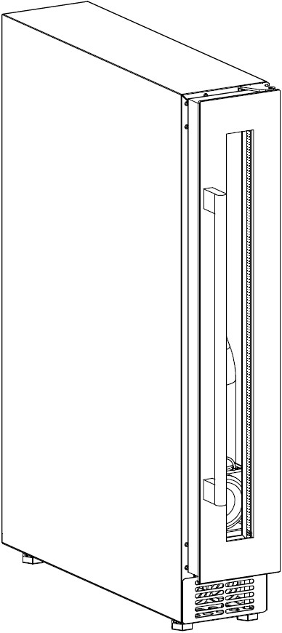

CZ

Před instalací a provozem si prosím pozorně přečtěte tento návod k produktu a postupujte podle pokynů uvedených v tomto návodu.

Lindström & Sondén AB

Havsbadsvägen 1, 262 63 Ängelholm, Sweden

**Uživatelský manuál**

Kompresorová chladnička

Modely: ACS15, ACD30, ACD40, ACD60, ACDUO

Děkujeme vám za zakoupení a používání kompresorové chladničky na víno

značky Cavin. Pokyny uvedené v tomto návodu jsou nezbytné pro udržení tohoto výrobku v dobrém stavu. Uschovejte a pečlivě prostudujte prosím tento návod.

Elektrické schéma

Bezpečnostní opatření pro instalaci

Pokyny pro instalaci

Bezpečnostní opatření pro provoz

Prohlášení o vlivu na životní prostředí

Bezpečnostní opatření

Obsah balení

Komponenty

Technické parametry

Provozní pokyny

Údržba

Pokyny pro údržbu

Skladování červeného vína

Řešení problémů

Odstávka zařízení

Likvidace odpadů

**Obsah**

3

3

7

8

9

9

11

12

15

16

19

19

20

21

23

23

1.

2.

3.

4.

5.

6.

7.

8.

9.

10.

11.

12.

13.

14.

15.

16.



Tento spotřebič není určen pro použití osobami (včetně dětí) se sníženou fyzickou, smyslovou nebo duševní schopnosti nebo nedostatkem zkušeností a znalostí, pokud jim nebyl poskytnut dohled nebo pokyny týkající se použití spotřebiče osobou odpovědnou za jejich bezpečnost. Děti by měly být pod dozorem, aby bylo zajištěno, že si se spotřebičem nebudou hrát.

Tento spotřebič mohou používat děti ve věku od 8 let a starší a osoby se sníženými fyzickými, smyslovými nebo duševními schopnostmi nebo nedostatkem zkušeností a znalostí, jen pokud jsou pod dohledem nebo byly poučeny o používání spotřebiče bezpečným způsobem a rozumí souvisejícím nebezpečím. Děti si se spotřebičem nesmí hrát. Čištění a uživatelskou údržbu nesmějí provádět tyto osoby bez dozoru.



1. **Prohlášení o vlivu na životní prostředí**

Tento symbol znamená, že obsluha musí věnovat pozornost popsaným informacím. Pokud tak neučiní, může dojít ke škodám nebo jiným ztrátám v důsledku nesprávné obsluhy.



**UPOZORNĚNÍ**

**VAROVÁNÍ**

Tento symbol znamená, že pro bezpečný provoz výrobku a osobní bezpečnost obsluhy musí být daná instrukce provedena a zcela dodržována. Pokud tak neučiníte, může dojít k poškození produktu nebo zranění osob.

**NENÍ POVOLENO**

Tento symbol znamená, že popsané chování není povoleno a může způsobit poškození produktu nebo zranění osob.

Symboly uvedené v manuálu a jejich vysvětlení:

**Bezpečnostní opatření**

•

•



1. Prohlášení o vlivu na životní prostředí

• Chraňte životní prostředí a zabraňte jakémukoli znečištění. Tento produkt může během provozu způsobit dopady na životní prostředí.

• Věnujte prosím pozornost následujícímu:

»

Karton, plasty a další recyklovatelné odpady musí být zařazeny do tříděného odpadu podle určení. Nesprávná likvidace starých baterií a jiné nebezpečné odpady mohou způsobit vážné znečištění životního prostředí; tedy musí být uloženy v nádobě určené na recyklaci daného odpadu.

he carton, plastics and other recyclable wastes must be put into the classified

waste bin as designated. The improper disposal of old batteries and other

hazardous wastes may cause serious environmental pollution; therefore, they

must be stored in the waste recycling bin.

2.

3





kuchyňky v obchodech, kancelářích a jiných pracovních prostředích;

v hotelech, motelech a jiných prostředích rezidenčního typu;

catering a podobné akce

Pokud je přívodní kabel poškozen, musí jej vyměnit výrobce, autorizovaný servis nebo podobně kvalifikované osoby, aby se předešlo nebezpečí.

VAROVÁNÍ: Udržujte ventilační otvory v krytu spotřebiče nebo ve vestavěné konstrukci volné.

VAROVÁNÍ: K urychlení procesu odmrazování nepoužívejte mechanická zařízení nebo jiné prostředky, než jaké doporučuje výrobce.

VAROVÁNÍ: Nepoškoďte chladicí okruh.

VAROVÁNÍ: V přihrádkách na potraviny nepoužívejte elektrické spotřebiče, pokud nejsou typu doporučeného výrobcem.

U spotřebičů, které používají hořlavé izolační plyny, musí pokyny obsahovat informace o likvidaci spotřebiče. Likvidaci spotřebičů s hořlavými izolačními plyny může provádět pouze servisní technik nebo podobně kvalifikované osoby.

Neskladujte v tomto zařízení výbušné látky, jako jsou aerosolové plechovky s hořlavinami, pohonné látky apod.

VAROVÁNÍ: Aby se předešlo nebezpečí způsobenému nestabilitou spotřebiče, musí být upevněn v souladu s pokyny.

Tento spotřebič je určen k použití v domácnosti a podobných aplikacích, jako jsou:

Ve všech případech musí být zásuvka připojena k zemnícímu vedení. Není povoleno upravovat elektrické vedení a zástrčku.

»

•

•

•

•

•



»

»

Ujistěte se, že zdroj napájení splňuje požadavky uvedené na štítku s parametry. Pro připojení slouží nezávislá zásuvka, alespoň 10A, kompletní s uzemňovacím zařízením. Není dovoleno používat transformátor a prodlužovací zásuvky pro napájení.

Zástrčka elektrického vedení musí být v pevném kontaktu se zásuvkou; jinak může způsobit požár. Po instalaci vinotéky na místo musí být zástrčka snadno přístupná, což usnadní odpojení přístroje v případě jakékoli nehody.

4



K urychlení rozmrazování nepoužívejte žádné mechanické zařízení ani jiné metody rozmrazování.

Prosím, dávejte dobrý pozor na děti. Zabraňte dětem hrát si uvnitř chladničky.



Nikdy neumísťujte elektrické zařízení uvnitř chladničky.

Vyvarujte se přimáčknutí přívodního kabelu tělem přístroje nebo šlápnutím na něj.

5

Schovávejte klíč od chladničky, pokud existuje, mimo dosah dětí, aby se předešlo možnosti uzamknutí dětí uvnitř chladničky.

Zabraňte dětem strkat ruce nebo nohy do různých typů otvorů či bočních hran mechanické přihrádky, zadní desky popř. jiné kovové ochranné části chladničky, aby nedošlo ke zranění. Zabraňte dětem lézt nebo sedět na polici v chladničce – jinak může dojít k poškození.

Zabraňte dětem viset na těle dvířek, aby nedošlo ke zranění, naklonění chladničky, poničení dveří nebo převrácení zařízení.



Nikdy nepoškozujte elektrické vedení. Nikdy nevytahujte zástrčku vinotéky tažením za elektrické vedení (přívodní kabel). Chcete-li vyjmout zástrčku, podržte ji a vytáhněte ze zásuvky.



•

•

•

•

•

Při manipulaci se spotřebičem buďte opatrní.

V případě poškození elektrického vedení:

Pokud je elektrické vedení poškozené nebo je zástrčka opotřebovaná, dále ji nepoužívejte. V takovém případě musí být elektrické vedení nebo zástrčka vyměněny v servisu určeném výrobcem nebo kompetentním odborníkem.

Tam, kde je třeba prodloužit elektrické vedení, nesmí být průřezová plocha prodlužovacího kabelu menší než 0,75 mm².

V případě úniku hořlavého plynu nejprve uzavřete ventil při úniku plynu a poté otevřete dveře a okna pro ventilaci. Nikdy nezasunujte ani neodpojujte napájecí zásuvku vinotéky.

Nikdy neskladujte ani nepoužívejte benzín nebo jiné hořlavé látky v bezprostřední blízkosti chladničky, aby nedošlo k požáru.

Nikdy do vinotéky neumisťujte hořlavé, výbušné látky a vysoce žíravé kyseliny, alkaloidy atd.

Vyvarujte se poškození chladicího okruhu.





Přístroj odevzdejte k likvidaci na určené místo.

Stěhování, instalaci, údržbu a manipulaci s vinotékou může provádět pouze proškolený personál. Neodborná manipulace může být pro uživatele nebezpečná.

Spotřebič není vhodný pro skladování potravin.

VAROVÁNÍ: Při umisťování spotřebiče se ujistěte, že přívodní kabel není zachycený nebo poškozený.

VAROVÁNÍ: Na zadní straně spotřebiče neumisťujte více přenosných zásuvek nebo přenosných napájecích zdrojů.

Opravu přístroje musí provést odborný technik.

Nepokládejte víno ani jiné předměty na tělo dvířek, když jsou dvířka otevřená, aby nedošlo k nehodě.

Vytáhněte zásuvku v následujících případech:

Před čištěním nebo údržbou přístroje, nebo když je přístroj vadný. Při výpadku proudu odpojte napájecí kabel vinotéky a počkejte alespoň 5 minut před opětovným zapnutím napájení, aby nedošlo k poškození kompresoru kvůli rychle po sobě jdoucím startům.

Tato vinotéka se smí používat pouze k uskladnění vína.

Udržujte zařízení daleko od jakéhokoli zdroje vznícení, aby nedošlo k nehodě.



•

•

•

•

Zabraňte vniknutí vody.

Přístroj nikdy nekropte ani neoplachujte vodou, ani jej neumisťujte do prostoru,

kde může být vystaven vlhkosti nebo kropení vodou, natož naplnění přístroje vodou, aby nedošlo k narušení elektrické izolace přístroje. Nedodržení těchto požadavků může vést k úrazu elektrickým proudem a požáru nebo nehodě.

Vyvarujte se poranění chladem.

Po uvedení vinotéky do provozu se nikdy nedotýkejte jejího vnitřního povrchu, zvláště pak když máte mokrou ruku; jinak se kůže může přilepit na vnitřní povrch a dojít ke zranění.

Nikdy neupravujte vinotéku bez schválení. Není dovoleno odstraňovat nebo upravovat přístroj bez schválení, ani způsobovat poškození chladicího okruhu.

6

Likvidaci spotřebiče provádějte pouze v autorizované sběrně odpadu. Nevystavujte jej ohni.

Abyste zabránili kontaminaci potravin, dodržujte prosím následující pokyny:

Pokud došlo k poškození chladícího okruhu:



Chladivo:

V chladicím okruhu spotřebiče je obsaženo chladivo isobuten (R600a), jde o zemní plyn s vysokou ekologickou bezpečností, který je přesto hořlavý. Při přepravě a montáži spotřebič, zajistěte, aby nedošlo k poškození žádné součásti chladicího okruhu.

Otevírání dveří na dlouhou dobu může způsobit výrazné zvýšení teploty v přihrádkách spotřebiče.

Pokud chladničku necháte dlouhou dobu prázdnou, vypněte ji, odmrazte, vyčistěte, vysušte a ponechte dvířka otevřená, aby se uvnitř spotřebiče netvořily plísně.

»



•

•

•

•



»

Chladivo (R600a) je hořlavé.

»

»

7

**NO.**

**Obsah**

**Všechny modely**

1

Spotřebič

1

2

Plastový obal spotřebiče

1

3

Uživatelský manuál

1

4

Energetický štítek

1

5

Montážní nástroj

1

6

Balící box

1

7

Balící pěna

1

8

Úchytka

1

POZOR: Riziko požáru/hořlavý material.

Vyvarujte se otevřeného ohně a zdrojů vznícení.

Důkladně vyvětrejte místnost, ve které je spotřebič umístěn.

3. Obsah balení

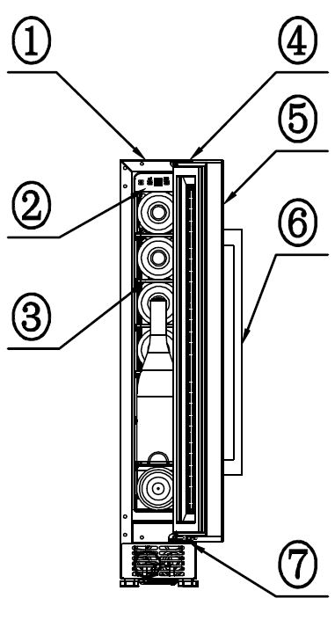

4. Komponenty

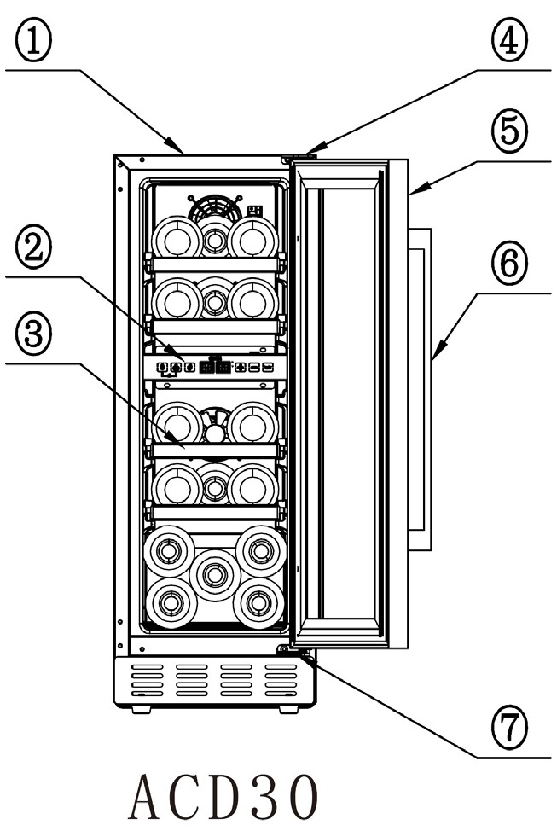

ACD30

ACS15

ACD60

ACD40

1. Tělo zařízení

2. Displej

3. Police

4. Horní pant

ACDUO

8

5. Dveře

6. Úchytka

7. Spodní pant

ACDUO

ACD60

ACD40

ACS15

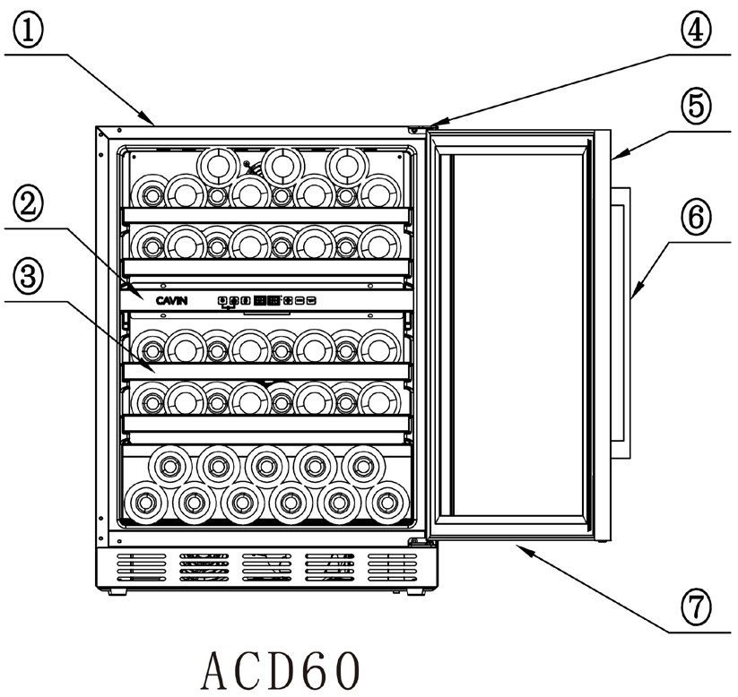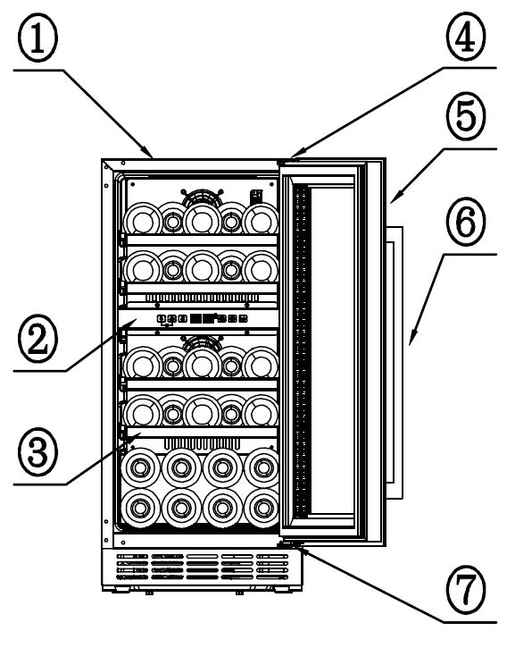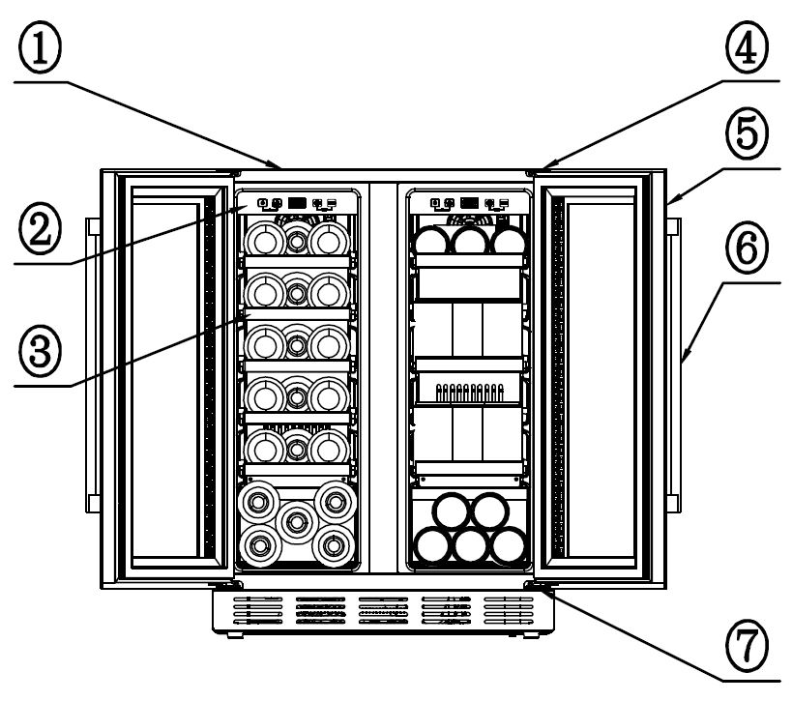

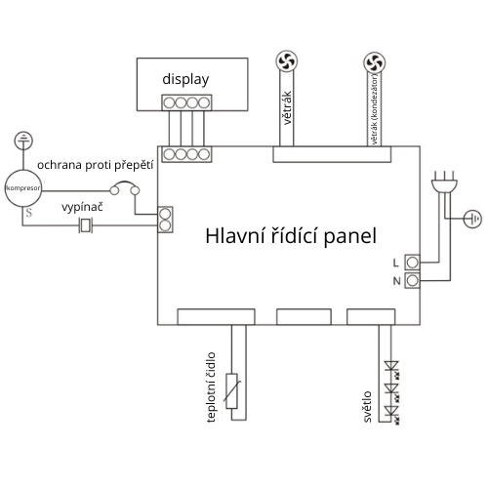

6. Elektrické schéma zapojení

Rozměrý balení (š*h*v mm)

Instalační rozměry

(š*h*v mm)

Chladivo(R600a) (g)

5. Technické parametry

ACS15

9

**Model**

**ACS15**

**ACD30**

**ACD40**

**ACD60**

**ACDUO**

Napájení

AC 220-240V ~ 50Hz

Klima

N/SN/ST/T

Příkon (W)

60

85

85

100

100

Objem(L)

22

54

83

132

108

18

18

18

28

18

Hlučnost db(A)

39

41

41

41

41

Rozměry

(š*h*v mm)

145*575*

820-870

295*575*

820-870

390*575*

820~870

595*575*

820-870

595*575*

820-870

150*580*

825-875

300*580*

825-875

400*580*

825~875

600*580*

825-875

600*580*

825-875

250*680*

880

325*625*

880

460*660*

880

660*630*

885

660*630*

885

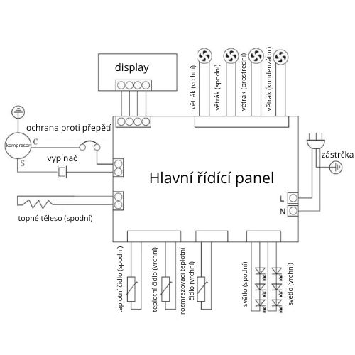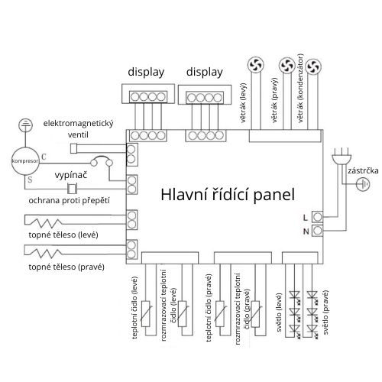

*V případě jakékoli změny dílů nebo elektrického zapojení nebude poskytnuto žádné další upozornění.*

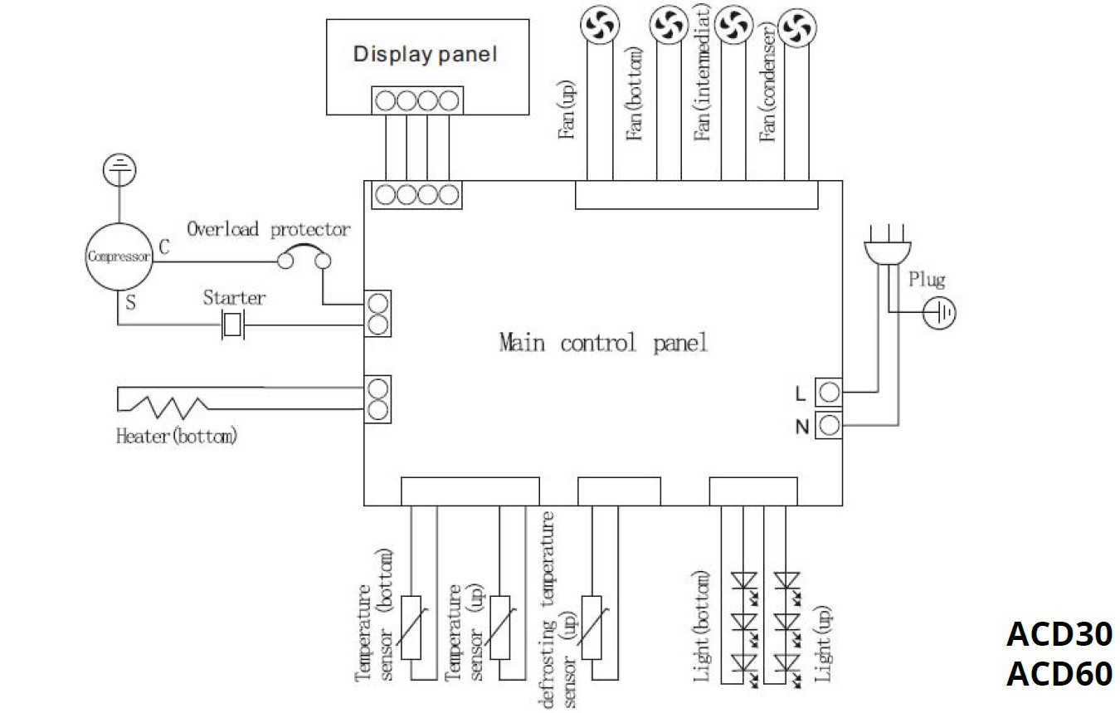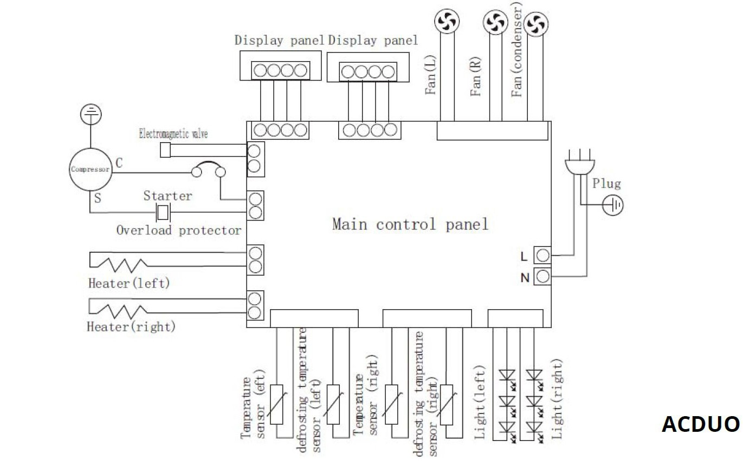

ACD30

ACD40

ACD60

10



Typy větracích otvorů:

1. Větrání z horní části vinotéky.
2. Větrání z horní jednotky.
3. Větrání z prostoru mezi horní jednotkou a ozdobnou mřížkou.

* Při instalaci vestavěné jednotky postupujte podle instalačního schématu. Rozměr menší, než je minimální instalační rozměr ovlivní odvzdušnění přístroje.
* U každé vestavěné vinotéky, když jsou před jednotkou instalována dřevěná dvířka, musí být zajištěn odvzdušňovací ventilace na soklu.

Odvětrávaný průřez musí být alespoň 200 cm² a vinotéka musí být odvětrávána

zespoda.



Přístroj se nesmí při manipulaci naklánět o více než 45°. Pokud ležel na boku, měl by být zapnut až po 24 hodinách odpočinku ve vzpřímené poloze. Po manipulaci s přístrojem počkejte 10 minut, než jej zapnete.

Přístroj musí být umístěn na rovném a pevném povrchu. Pokud je třeba jej zvednout, použije se stabilní, pevná a nehořlavá podložka. Nikdy nepoužívejte obalovou pěnu jako podložku ke zvednutí přístroje.

Neumisťujte přístroj do míst vystaveným vlhkosti nebo stříkající vodě. Stříkající voda nebo nečistoty na přístroji musí být včas odstraněny měkkým hadříkem, aby se zabránilo rezivění a zhoršení elektrické izolace.

Neumisťujte přístroj do prostředí náchylného k námraze ani jej nepoužívejte v dešti. Přístroj musí být umístěn daleko od zdroje tepla a chráněn před slunečním zářením, aby se zabránilo ovlivnění normálního provozu.

Zasuňte zástrčku napájecího kabelu do elektrické zásuvky, jak je uvedeno na typovém štítku, proveďte elektrifikaci pro zkušební provoz, a pokud během jedné hodiny pocítíte prudké snížení teploty, zařízení funguje normálně. Poté můžete vína uložit do chladničky.

Protože je zařízení vestavěno, úložný prostor musí být dobře větraný; jinak může být nepříznivě ovlivněn normální provoz přístroje. Tento prostor nesmí být opatřen zadní deskou a odvod tepla musí splňovat následující požadavky:



7. Bezpečnostní opatření pro instalaci

•

•



11

8. Pokyny pro instalaci



Poznámka: Pečlivě si přečtěte a dodržujte pokyny k instalaci uvedené v tomto dokumentu, jako je zajištění správného větracího prostoru kolem jednotky a udržování vzdálenosti od zdrojů tepla. Nerespektování těchto pokynů může mít za následek poruchu jednotky. Běžné problémy, které mohou nastat v důsledku nesprávné instalace jsou:

* Zobrazení chybových kódů. Přehřátí jednotky.
* Snížený nebo zastavený chladicí výkon jednotky.
* Vysoký tlak v potrubí chladicí kapaliny zvyšuje riziko úniku chladicího plynu.
* Nadměrné chlazení a tvorba ledu ovlivňující výkon chlazení a hlučnost.
* Nadměrná kondenzace uvnitř jednotky, která může vést k úniku kondenzované vody z jednotky.

Vezměte prosím na vědomí, že během provozních cyklů jednotky může docházet ke kolísání vnitřní teploty. To je zcela normální a neznamená to žádnou poruchu.

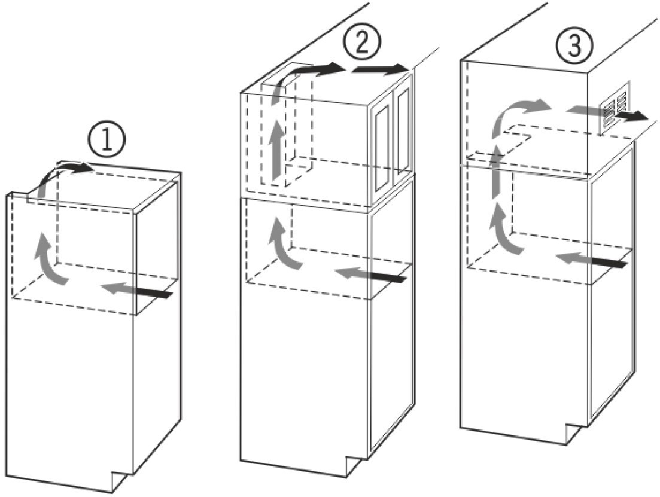

•

•

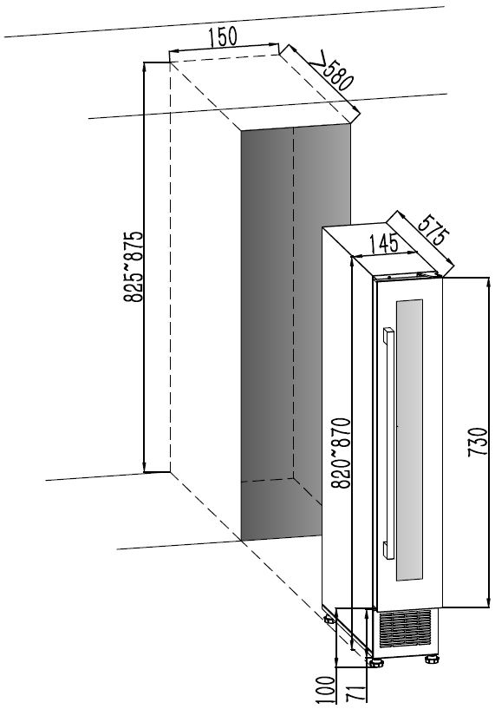

12

Pro model ACS15 je dovolena pouze vestavba vinotéky.

• ACS15 – Instalační schéma

ACD40 – instalační schéma:

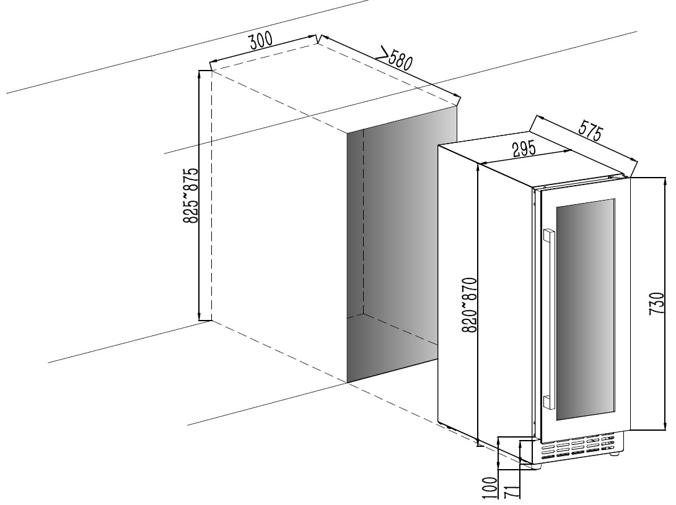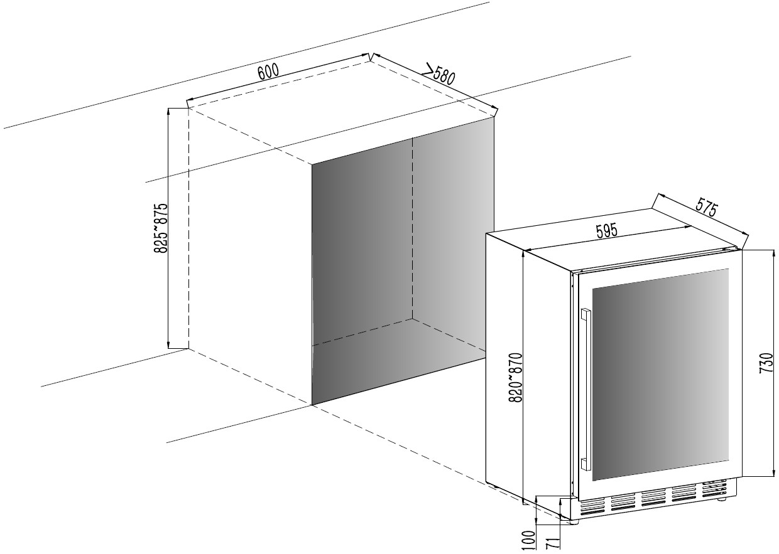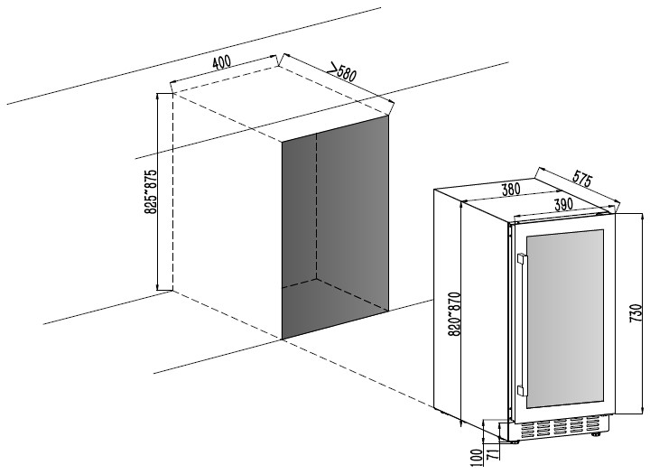

•

ACD30 – instalační schéma:

•

•

ACD60 – instalační schéma:

13

1.

2.

Instalace úchytky (madla)

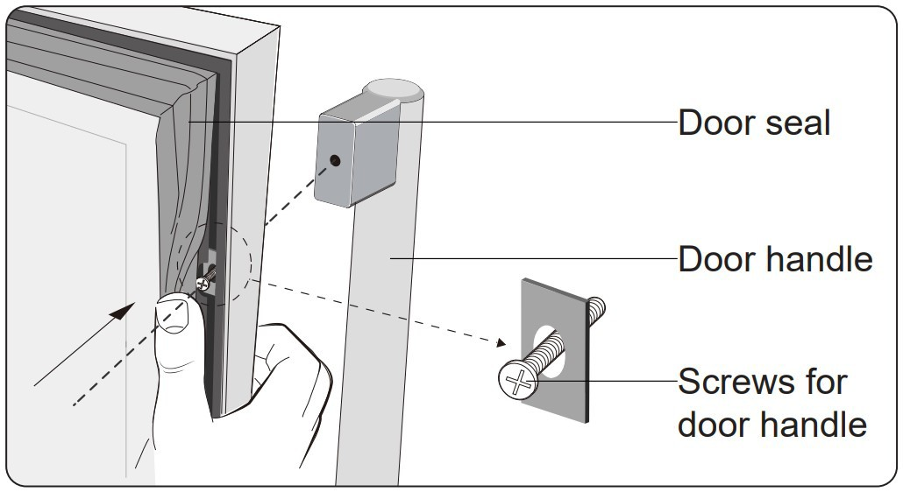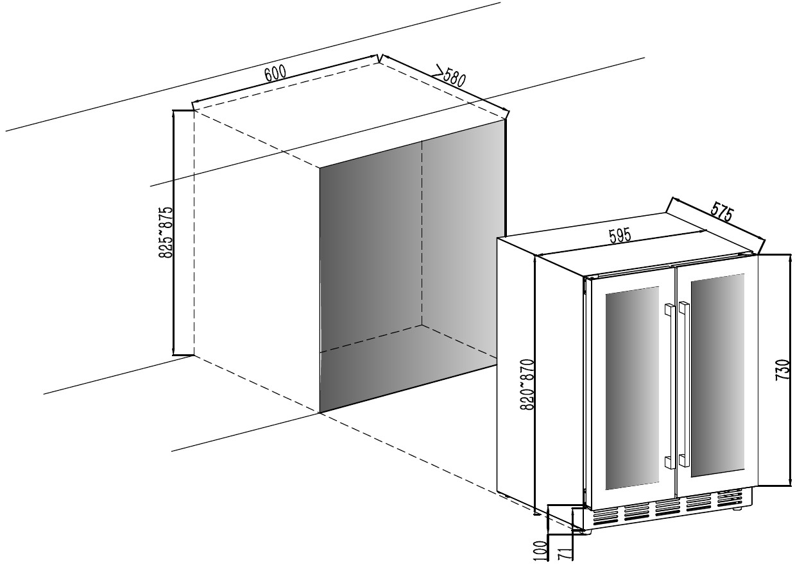

•

ACDUO – instalační schéma:

•

14

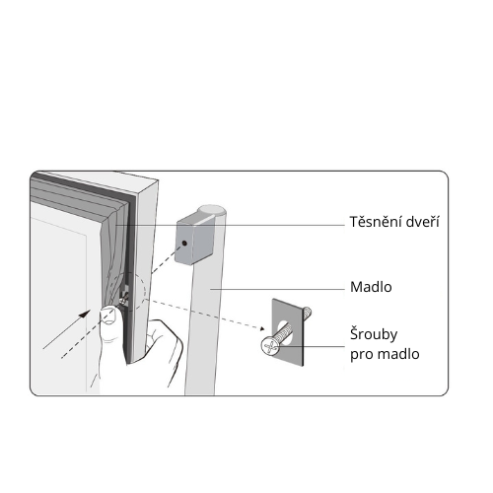

Opatrně posuňte těsnění dvířek stranou, abyste odhalili dva otvory pro šrouby.

Připevněte madlo utažením dvou šroubů.

1. Vyčistěte přístroj. Před provozem vyčistěte přístroj uvnitř a zkontrolujte, zda jsou ventilační otvory volné.
2. Nechte přístroj v klidu po dobu 30 minut. Po vyrovnání a vyčištění přístroje jej ihned neelektrifikujte. Udržujte přístroj v klidu po dobu více než 30 minut a poté jej zapojte do zásuvky, aby byl zajištěn normální provoz.
3. Zavřete dvířka přístroje a zapojte elektrické vedení. Po zapnutí napájení začne přístroj pracovat. Pokud přístroj nefunguje po delší dobu, zkontrolujte, zda zásuvka a elektrický obvod fungují normálně. Pokud je o půl hodiny později zjištěno náhlé snížení teploty po otevření dveří přístroj, zařízení funguje normálně.
4. Obecně zařízení nezastavujte, aby nedošlo k ovlivnění jeho běžné životnosti. Po vytažení zástrčky napájecího kabelu počkejte alespoň 5 minut, než ji znovu zasunete, abyste zajistili normální provoz přístroje.
5. Nevypínejte napájení přístroje, pokud není nezbytně nutné. Přerušení napájení může způsobit zvýšení teploty uvnitř zařízení, a tím zkrácení doby skladování vín a zhoršení kvality vína.
6. Mezi lahvemi vína musí být zachován určitý prostor, který usnadní cirkulaci chladného vzduchu.
7. Těleso přístroje není dovoleno oplachovat vodou, ani jej otírat benzínem nebo jiným organickým rozpouštědlem.
8. Pokud je napájecí kabel poškozen, musí být vyměněn výrobcem nebo autorizovaným servisem, aby se předešlo jakémukoli nebezpečí.
9. Všechny elektrické zásuvky musí být spolehlivě uzemněny.
10. Systém musí být nastaven během počátečního provozu výrobku pro lepší ochranu tohoto produktu.

9. Bezpečnostní opatření pro provoz

15

10. Provozní pokyny

Dětský zámek (kombinace vypínačů):

ACD30, ACD40 & ACD60 – řídící panel:

ACS15 – řídící panel:

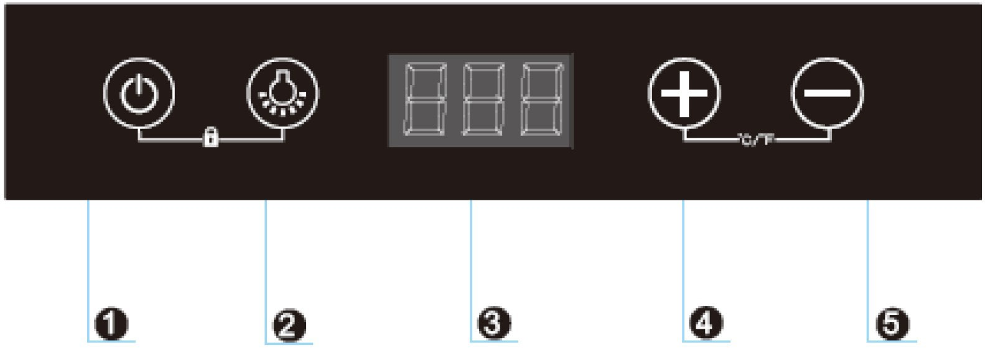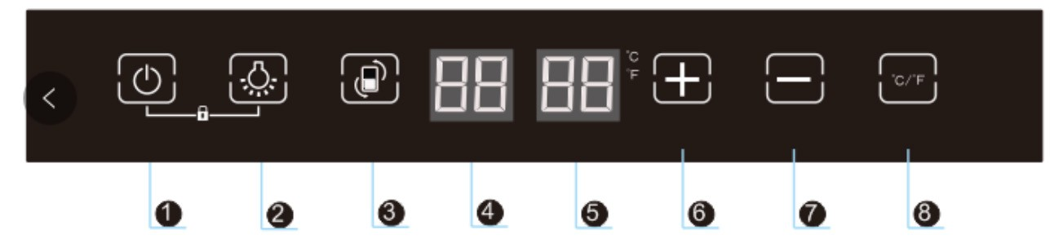

•

•

1. Vypínač

2. Vypínač světla

3. Výběr zón

4. Teplota horní zóny

5. Teplota spodní zóny

6. Teplota “+”

7. Teplota “- “

8. Přepínání Celsius/Fahrenheit

•

ACDUO – řídící panel:

1. Vypínač

2. Vypínač světla

3. Displej

4. Teplota “+”

5. Teplota “- “

•

Zámek: Tlačítka panelu budou uzamknuta po souběžném zmáčknutí těchto dvou tlačítek po dobu 3 vteřin.

16



volíte teplotu v dané zóně. Nastavovaná teplota bude blikat

a tudíž bude připravena k navolení dané hodnoty .

**VYP**



**ZAP**



Zmáčknutím tlačítka ovládáte světlo: **ZAP**

1. Stiskněte toto tlačítko na 3 sekundy a poté budou všechny externí zdroje napájení odpojeny a všechna zařízení se vypnou spolu s přístrojem.

2. Když je vinotéka v režimu připravenosti, stiskněte toto tlačítko a poté obnoví svůj normální provoz.

ACS15

Vypínač (ZAP/VYP):

ACS15: Dlouhým stisknutím vypínače světla po dobu 3 sekund můžete přepínat mezi Stupně Celsia a Fahrenheita pro zobrazení po odemknutí.

ACD30, ACD40, ACD60, ACDUO: Stiskněte klávesu a poté můžete přepínat mezi stupni Celsia a Fahrenheita pro zobrazení. Při každém stisknutí tlačítka dojde k přepnutí. Po nastavení teploty systému není možné přepínat mezi stupněm Celsia a stupněm Fahrenheita.

stiknětě tlačítko po dobu 3 vteřin.

Uzamčení (ACS15):

Odemknutí: Pro odemknutí podržte souběžně tyto tlačítka po dobu 3 vteřin.

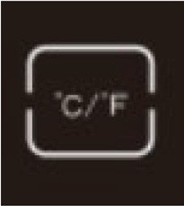

•

•

Pro uzamčení/odemčení

Přepínač stupňů Celsia/Fahrenheita (pouze pro ACDUO):

•

•

ACD30, ACD40, ACD60

ACDUO

Vypínač světla:

•

Výběr zón chlazení (ACD30, ACD40, ACD60):

•

Výběr chladící zóny provedete stisknutím tohoto tlačítka, poté pomocí

či

17



•



Rozsah teploty:

•

•

ACS15: Teplota může být nastavena v rozmezí 5-20°C.

ACD30, ACD40, ACD60: teplota horní zóny může být nastavena v rozmezí 5-12°C, teplota dolní zóny může být nastavena v rozmezí 12-20°C. Není možné nastavit teplotu např. na 8°C pro obě zóny.

ACDUO: teplota levé zóny může být nastavena v rozmezí 5-20°C, teplota pravé zóny může být nastavena v rozmezí 0-10°C.

•

Poznámka: Teplota se může lišit od nastavené teploty o několik stupňů, není to nic neobvyklého. Během procesu chlazení začne kompresor chladit, což může způsobit pokles teploty. Kompresor se poté vypne, což způsobí opětovné zvýšení teploty. Změna o 1 °C uvnitř přístroje znamená změnu teploty vína o cca. 0,1 °C. To znamená, že víno je sotva ovlivněno teplotními změnami uvnitř přístroje. Nakonec si vaše víno zachová nastavenou průměrnou teplotu zařízení.

18

Nastavení teploty “+”:

Tlačítko teploty „+“:

Pokud je teplota nastavována, na obrazovce se zobrazí aktuální nastavená teplota blikáním; v tuto chvíli lze toto tlačítko ovládat pro zvýšení nastavené teploty o 1 °C při každém stisknutí tlačítka. Na obrazovce se bude blikat aktuální nastavená teplota, a to v určitém intervalu. Pokud po dobu 5 s přidání teploty neprovedete, bude nastavení uloženo do paměti a obrazovka opustí režim blikání a systém začne chladit na požadovanou teplotu. Po jejím dosažení se nastavená teplota objeví na displeji.

Nastavení teploty “-”:

Tlačítko teploty “-”:

Pokud je teplota nastavována, na obrazovce se zobrazí aktuální nastavená teplota blikáním; v tuto chvíli lze toto tlačítko ovládat pro snížení nastavené teploty o 1 °C při každém stisknutí tlačítka. Na obrazovce se bude blikat aktuální nastavená teplota, a to v určitém intervalu. Pokud po dobu 5 s přidání teploty neprovedete, bude nastavení uloženo do paměti a obrazovka opustí režim blikání a systém začne chladit na požadovanou teplotu. Po jejím dosažení se nastavená teplota objeví na displeji.

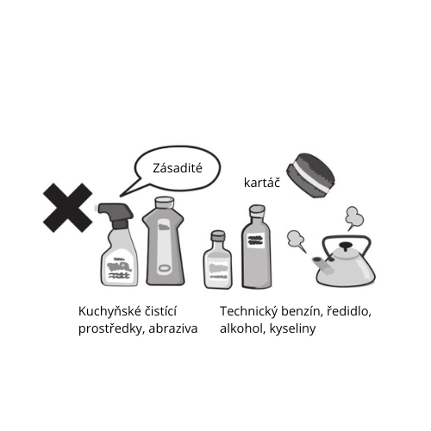

•

1. Není dovoleno vytahovat zástrčku elektrického vedení ze zásuvky tahem za kabel.
2. Prach na kondenzátoru (kovová síťka na zadní straně spotřebiče) se musí vyčistit každé dva roky.
3. Přístroj uvnitř musí být každý rok důkladně

vyčištěn. Při čištění je třeba přístroj odpojit

od zdroje napájení a přístroj vyprázdnit.

Poté je třeba vyčistit vnitřek vinotéky vlhkým

měkkým hadříkem nebo houbou namočenou

v čisté vodě nebo mýdlové vodě (nebo

jiným nekorozivním neutrálním čisticím

prostředkem). Není dovoleno čistit pomocí

organických látek (rozpouštědlo, alkalický

čistící prostředek apod.)

1. Ve vlhkém prostředí nebo za deštivého počasí může dojít k rosení chladnějšího povrchu, zejména na vnějším povrchu skleněných dveří. To je způsobeno kontaktem s vlhkostí ve vzduchu. V takovém případě lze povrch osušit suchým hadříkem.
2. Aby byl zajištěn normální provoz zařízení po dlouhou dobu, měl by uživatel přístroj pravidelně kontrolovat; je-li zjištěna jakákoliv abnormalita, musí být výrobce/prodejce okamžitě informován.
3. Během čištění není dovoleno používat vodu k proplachování kompresorového prostoru přístroje. Po čištění je třeba chladič otřít suchým hadříkem, aby se zabránilo korozi.

11. Údržba

POZOR: Aby se dosáhlo co nejlepšího výkonu tohoto zařízení a prodloužila se jeho životnost, musí být pravidelně servisován. Před údržbou je třeba vytáhnout zástrčku elektrického vedení a potvrdit, že bylo odpojeno napájení.

•

Zajistěte, aby byla elektrická zástrčka pod napětím. Zkontrolujte pojistky. Ujistěte se, že jsou dvířka zavřená správně.

Pokud se zdá, že jednotka nefunguje správně, odpojte ji a kontaktujte poprodejní servis. Jakýkoli zásah do chladícího okruhu měl provádět odborný servis - technik chlazení, který by měl provést kontrolu těsnění okruhu chladícího systému.

12. Pokyny pro údržbu

Provozní odchylky:

19

Teplota horní skladovací zóny byla nastavena na 8 °C a spodní skladovací zóně při 15 °C při dodání přístroje.

Červené víno se vyznačuje složitou povahou z důvodu délky procesu úpravy. K uchování jeho nejlepších vlastnosti je potřeba specifické prostředí. Přestože jsou všechny vinné produkty vyráběny při stejné teplotě, je nutné je kvůli jejich speciálním vlastnostem uchovávat a ochutnávat za různých teplotních podmínek.

Absolutní teplota pro skladování vína není zásadní, zásadní je ustálená teplota v určitém časovém období. Víno lze správně uchovat při jakékoli teplotě, pokud se tato teplota nemění.

Pokyny pro uspořádání lahví červeného vína:

1. Umožnit vínu klidné a kontinuální zrání v rámci skladování. Tento přístroj je vybaven profesionálními policemi pro vrstvené skladování, které pomáhají se vyvarovat nesprávnému uložení vína v důsledku stohování lahví vína a zároveň zajišťuje správné větrání uvnitř chladiče.
2. Police může být vytažena o určitou část, aby se usnadnil přístup k láhvi.
3. Aby nedošlo k poškození těsnění dvířek, měla by být dvířka před vytažením každé police zcela otevřena.
4. Před uskladněním se ujistěte, že je lahev plně uzavřena.
5. Při delším odstavení přístroje se doporučuje odpojit napájení, pečlivě jej vyčistit a otevřít dvířka, aby se uvnitř udržela cirkulace vzduchu, aby se zabránilo námraze a plísním, které by jinak mohly vytvářet zápach.

•

•

•

Chyby napájení:

V případě přerušení napájení jsou všechna předchozí nastavení teploty zachována automaticky a vrátí se poté na přednastavenou teplotu.



Podobně by měl být jakýkoli zásah do elektrického obvodu proveden pomocí kvalifikovaného elektrikáře.

**DŮLEŽITÉ:** Jakýkoli zásah provedený neautorizovaným technikem povede k tomu, že nebude uznána záruka.

Skladovací zóna je určena především k zajištění skladování vašeho červeného vína za nejlepších podmínek.

13. Skladování červeného vína

•

•

20

Přístroj nefunguje.

Vysoká hlučnost

14. Řešení problémů

Pokud během provozu zjistíte jakoukoli abnormalitu, okamžitě zastavte provoz, vytáhněte zástrčku napájecího kabelu a zkontrolujte přístroj podle následujících pokynů. V případě potřeby kontaktujte poprodejní servisní středisko.

21

**Status**

**Příčina a řešení**

Přístroj nestojí rovně.

Vyrovnejte přístroj pomocí aretovacích nožiček do roviny.

Přístroj není zapojen v zásuvce.

Poškození řídící jednotky.

Compresor neběží.

Zapojte přístroj do zásuvky.

Nutná oprava v autorizovaném service.

Operační doba kompresoru je 5 minut.

Povrch dveří chladiče je orosený.

Dveře jsou otevírány příliš často/zůstaly otevřeny po dlouhou dobu.

Vlhkost místnosti je příliš vysoká.

Nastavená teplota přístroje je příliš nízká.

Neotevírejte dveře často, nenechávejte otevřené po dlouhou dobu.

Vysušte suchým hadříkem.

Nastavte správnou teplotu.

Osvětlovací lampa nesvítí.

Osvětlovací lampa je rozbitá.

Zdroj napájení nefunguje.

Nutná oprava v autorizovaném servisu.

Zkontrolujte zdroj napájení.

Dveře jsou špatně utěsněny a dochází k úniku chladného vzduchu.

Těsnění dvířek může být po určité době provozu ztvrdlé nebo deformované v důsledku nízké teploty uvnitř přístroje

Použijte horký vzduch fénu k nahřátí deformovaného povrchu nebo použijte horký ručník k pokrytí deformovaného povrchu, zavřete dvířka a pevně je přitlačte, jakmile těsnění dvířek změkne.

Přístroj při provozu vydává praskavý zvuk.

Přístroj vytváří zvuk proudění kapaliny.

22

Kompresor pracuje nepřetržitě po dlouhou dobu

Pokud je teplota v létě příliš vysoká, kompresor bude pracovat dlouhou dobu. To je normální.

Pokud není přístroj dostatečně chladný, zkontrolujte následující položky:

• Pokud nejsou dvířka řádně utěsněna nebo se dvířka otevírají příliš často, zavřete je pevně a otvírejte je s nižší frekvencí. Do chladničky nedávejte příliš mnoho lahví.

• Pokud teplota uvnitř přístroje dosáhne požadované mrazicí teploty, zkontrolujte nastavení teploty a nastavte teplotu na vyšší úroveň.

Chladící efekt přístroje je příliš nízký

Upravte úroveň chlazení.

Přístroj je vystaven slunečnímu záření nebo se v jeho bezprostřední blízkosti nachází jakýkoli zdroj tepla.

Police přístroje jsou přeplněné, zhoršila se cirkulace studeného vzduchu.

Dveře přístroje se často otevírají nebo nejsou správně zavřená.

Zápach uvnitř přístroje

Nový přístroj může vydávat zápach pěnidla nebo plastu. To je normální a takový zápach v budoucnu pomalu zmizí.

Zkontrolujte, zda uvnitř vinotéky není nějaký zkažený nápoj.

Přístroj je nutné pravidelně čistit.

Zvuk je generován prouděním chladiva uvnitř cirkulačního potrubí chladicího systému. To je normální. Není nutný další zásah.

Jedná se o zvuk generovaný při spouštění elektrických součástí, jako je relé a tepelná ochrana, během spouštění nebo vypínání přístroje.

To je způsobeno vzájemnými jemnými pohyby různých druhů materiálů v důsledku nestejnoměrné tepelné roztažnosti a smršťování vznikajících při prudkých změnách vnitřní teploty zařízení při spouštění nebo vypínání.

POZOR: Nebezpečí uvěznění dítěte. Než vyhodíte starou lednici nebo mrazák:

Sundejte dveře.

Nechte police na místě, aby děti nemohly snadno vlézt dovnitř.

Pokud vinotéku delší dobu nepoužíváte, vypněte vinotéku, vytáhněte zástrčku ze zásuvky.

Dbejte na vyčištění a otevření dvířek přístroje, aby nevznikal uvnitř žádný zápach.

.

15. Odstávka zařízení

16. Likvidace odpadů

•

Obalové materiály slouží k ochraně elektrického spotřebiče při přepravě,

a každá část materiálu je recyklovaný materiál.

»

23

•

•

Zastaralá vinotéka, má stále mnoho cenných surovin, které je třeba vytřídit. Zastaralá vinotéka musí být okamžitě zlikvidována; vytáhněte zástrčku a odpojte měkký napájecí kabel. Zničte zámek, aby se děti nemohly zamknout, když si hrají.

* Před odesláním zastaralé vinotéky k recyklaci nesmí být chladící systém poškozen, musí být zajištěno, že nedojde k úniku kapalin z přístroje.
* Informace o datech recyklace a recyklačních stanicích lze konzultovat s místními hygienickými odděleními nebo místními úřady.

Papírový karton/karton (vyrobený ze sběrového papíru)

Polystyrenové bloky (pěna, nefluorovaný polystyren)

Plastová fólie, sáček (polystyren)

Balicí páska (polystyren)

Nenechávejte děti hrát si s obalovým materiálem, protože plastová fólie může způsobit udušení!

Obalové materiály odevzdejte na místech k tomu určených k jejich recyklaci.



»

»

»

»

»

**Správná likvidace odpadu:**

Symbol na produktu nebo jeho obalu označuje, že s tímto výrobkem nesmí být zacházeno jako s domovním odpadem. Místo toho je třeba odevzdat na příslušné sběrné místo odpadu recyklace elektrických a elektronických zařízení. Tím, že toto zajistíme, je produkt správně zlikvidován. Pomůžete předejít potenciálnímu negativnímu dopadu na životní prostředí a lidské zdraví, které by jinak mohly být způsobeny nevhodným odpadem. Pro podrobnější informace o recyklaci tohoto produktu se obraťte na místní úřad, vaši službu pro likvidaci domovního odpadu nebo obchod, kde jste produkt zakoupili.

**Distributor pro ČR a SR:**

Řídící Systémy, spol. s r.o.

Jablonecká 648/8

460 01 Liberec I. – Staré město

Česká republika

Tel.: +420 485 130 303, e-mail: info@ridicisystemy.cz

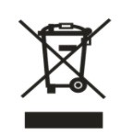

24